Памятник князю Владимиру могут установить на Боровицкой площади
21.08.2015
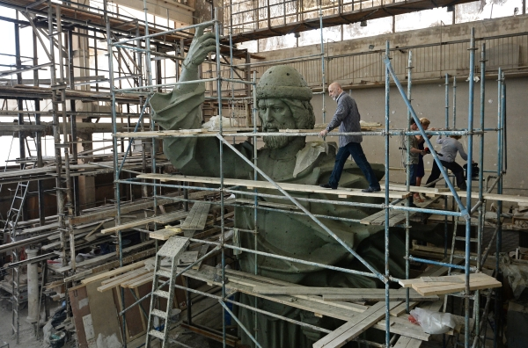
На сайте Российского военно-исторического общества и на портале «Активный гражданин» завершились голосования по выбору места установки памятника святому равноапостольному князю Владимиру.

Согласно результатам опроса, прошедшего на сайте РВИО с 20 июля по 20 августа, большинство голосов, а именно 70617, было отдано за вариант «Боровицкая площадь». 35589 голосов получила Лубянская площадь. За Зарядье свои голоса отдали 6843 человек.
Также 20 августа завершился опрос о выборе места установки памятника на портале «Активный гражданин»». Жителям столицы предлагались вышеназванные варианты. Как сообщает пресс-служба портала, всего участие в голосовании принял 234 541 человек. Большинство из них — 34,67% — также высказались за то, чтобы монумент был установлен на Боровицкой площади. 32,12% проголосовали за размещение памятника на Лубянской площади. 16,94% выбрали площадку на набережной Москвы-реки у будущего парка «Зарядье».
Отметим, что 8,45% респондентов посчитали, что решением данного вопроса должны заниматься специалисты. Еще 7,82% затруднились с ответом.
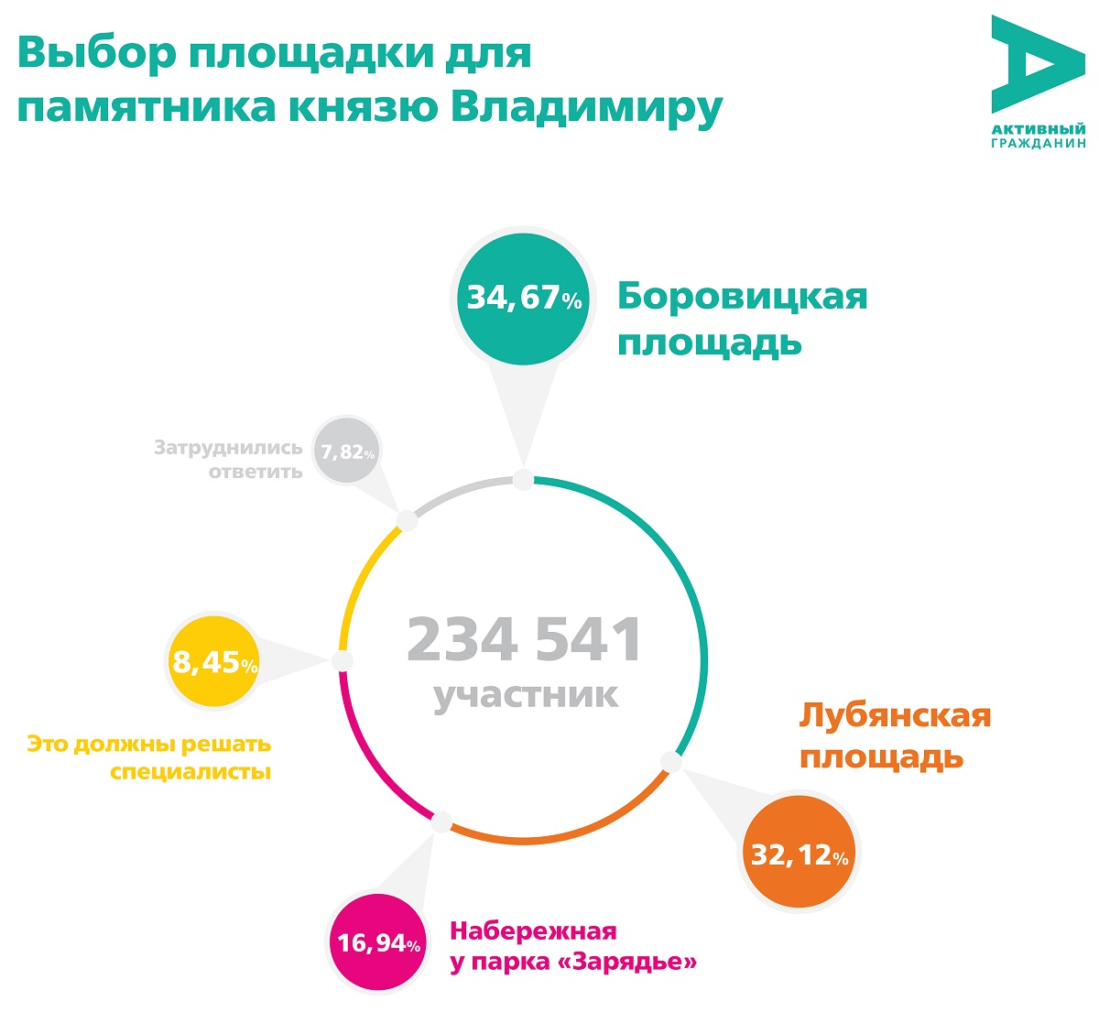

Адрес страницы: http://novogireevo.mos.ru/presscenter/news/detail/2091154.html
Управа района Новогиреево города Москвы

